Домашнее задание по сольфеджио 3 класс
Для всех групп!
- Петь гамму Ми-бемоль мажор, T53 и опевания.
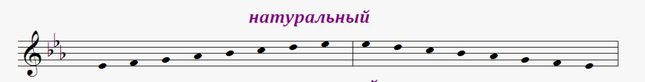
- Определите, в каких мажорных тональностях написаны музыкальные примеры. Завершите их в тонике.

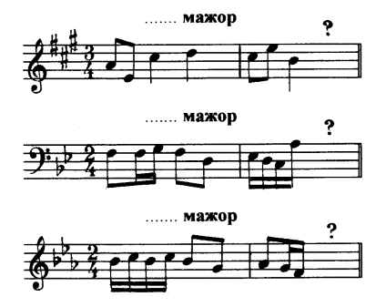
- Соедините стрелками обращения интервалов:
